Delivery Organizer v1.1
Manuel utilisateur



SOMMAIRE

1. Glossaire 2
2. Présentation de l’application 3
3. Privilèges sur l’application 3
4. L’écran principal 3
5. Gestion des déploiements 5
5.1. Ecran de recherche des déploiements « Deployment View » 5
5.2. Ecran détail d’un déploiement 7
5.3. Ecran Ajout/modification d’un déploiement 8
5.4. Ecran de planification opérateur des déploiements « Operators Planning Dashboard » 10
5.5. Ecran de validation opérateur des déploiements « Operators Acceptance Dashboard » 12
6. Exports 14
6.1. Export Deployment View et Operators Planning Dashboard 14
6.2. Export Operators Acceptance Dashboard 14
7. Gestion des site surveys 15
7.1. Le cycle de vie d’un site survey 15
7.2. Rechercher/Renseigner les informations d’un site survey 16
7.3. Envoi de site survey vers l’opérateur 18
8. Gestion des contacts associés aux déploiements 19
9. Reporting 20
9.1. RSM Reports 20
9.2. Date History 21
9.3. Graphical Reports 21
9.4. Statistic Reports 21
9.5. Orders Graphical Reports 22
10. Configuration 22
10.1. Link RSM – Network Engineer 22
10.2. Business Mail Templates Management 23

- Glossaire

Site survey : Un ensemble d’informations liées par défaut à une commande d’un service télécom et récoltées auprès du RSM (responsable télécom régional). Le site survey comporte des informations de type technique ainsi que des informations de type contacts. Certaines de ces informations seront envoyées vers l’opérateur concerné par la commande initiale. Un site survey renseigné puis envoyé vers l’opérateur sera ensuite importé vers un Device par un ingénieur SGT opérations.
SPO : Application de suivi des équipements télécom déployés pour Saint-Gobain
TAM: Gestion du referential Site (Telecom Asset Management).
RFS: Ready For Services
CRD: Customer Request Date
CCD: Customer Contractual Date
TOM: Gestion des commandes opérateurs (Telecom Order Management).
SGT Operation: Service opération Saint-Gobain télécom, suit les déploiements opérationnels
SGT RSM: Responsable régionaux Saint-Gobain télécom.
SGT Solution: Service d’étude et projet télécom de Saint-Gobain télécom.
QS : Quickstart

- Présentation de l’application

Delivery Organizer est une application web permettant de gérer les planifications des livraisons de services télécom pour les compagnies du groupe Saint-Gobain.

L’adresse web pour accéder à Delivery Organizer est la suivante : http://service.sgt.saint-gobain.com/Delevery_Organizer/.

 Le navigateur Internet à utiliser est Internet Explorer 6.0.

- Privilèges sur l’application

Le tableau ci-dessous liste les privilèges pour chacune des populations d’utilisateurs:

Utilisateur | Fonction(s) | Privilèges
Ingénieur SGT opération / RSM | Vue déploiement  Modification d’un déploiement depuis la recherche des déploiements | Lecture/Ecriture
Manager SGT Opérations | Tableau de bord de planification / validation avec les opérateurs  Vue déploiement  Gestion des contacts  Gestion des site survey | Lecture/Ecriture
Autres groupe d’utilisateur | Vue déploiement | Lecture

- L’écran principal

L’écran principal de Delivery Organizer s’affiche si votre authentification SSO est correcte. Cet écran est composé de menus déroulants. Ces derniers sont définis comme suit :

- ‘View/Edit’ : Ce menu donne accès à des écrans de gestion (contacts, site surveys…) en visualisation ou écriture selon les droits de l’utilisateur connecté.

Les éléments du menu permettent l’accès à des écrans comme indiqué ci-après:

- Deployment view : Gestion des déploiements des services télécom
- Operators planning dashboard: Gestion des planifications des déploiements des services télécom
- Operators acceptance dashboard : Ecran de validation des dates de déploiement avec l’opérateur
- SPO - Site surveys: Gestion des sites surveys
- LTC Bulk Modification : Ecran de mise à jour en masse des informations LTC
- Contacts : Gestion de l’annuaire des contacts

- ‘Configuration’ : Ce menu donne accès aux écrans de paramétrages des fonctionnalités du Delivery Organizer.

Les éléments du menu permettent l’accès à des écrans comme indiqué ci-après:

- Link RSM – Network Engineer : Gestion des liens entre les RSM (et éventuellement les nuages réseaux) et les ingénieurs réseaux afin de pré remplir les fiches déploiements.
- Business Mail Template Management: Gestion des gabarits de mails envoyé depuis l’application.

- ‘Reporting’ : Ce menu donne accès aux écrans de reporting du Delivery Organizer.

Les éléments du menu permettent l’accès à des écrans comme indiqué ci-après:

- RSM Reports : Ecran de reporting présentant tableaux et graphiques à destination des RSM.
- Date History: Ecran de suivi des évolutions des dates.
- Graphical Reports : Ecran de génération de graphiques
- Statistics Reports : Ecran de génération de statistiques
- Orders Graphical Reports : Ecran de génération de graphiques sur les commandes par fournisseur, action et pôle.

- ‘SGT Applications’ : Rubrique commune aux applications afin d’ouvrir une autre application SGT.

- ‘Help’ : Accès à l’aide utilisateur Delivery Organizer.

- Log Out : Permet de se déconnecter de l’application.

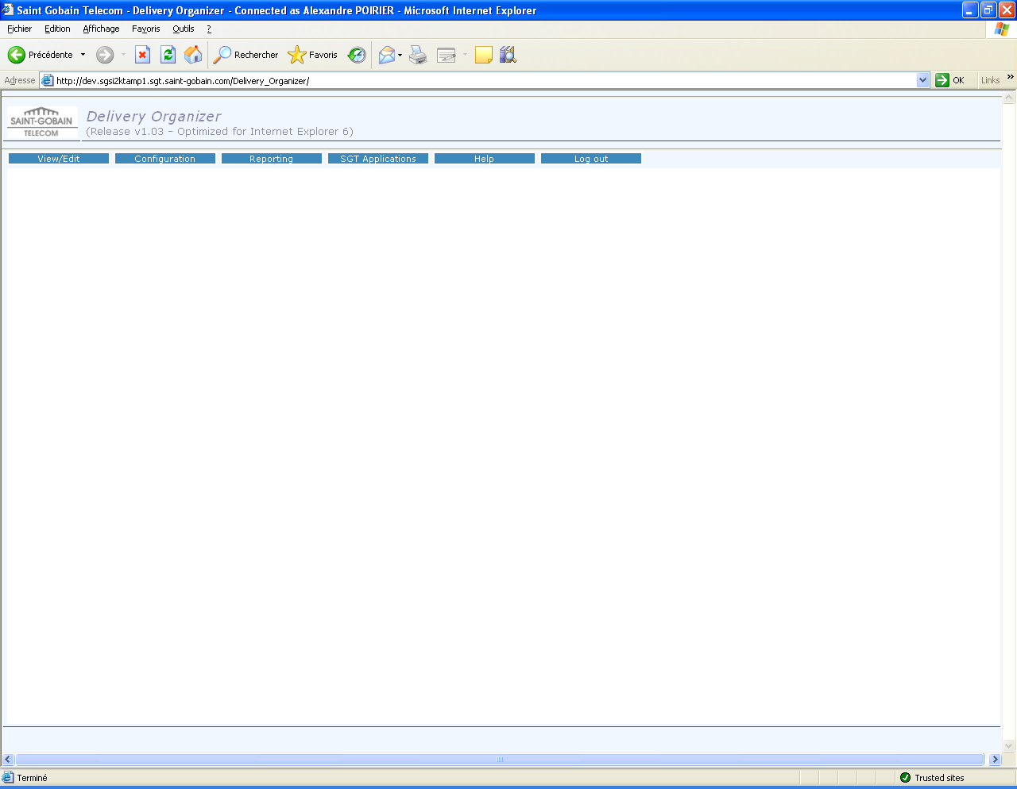
Figure 2. Ecran principal

- Gestion des déploiements

  - Ecran de recherche des déploiements « Deployment View »

La gestion des déploiements télécom est possible via sélection du menu ‘view/edit’ puis par clique sur l’élément ‘Deployment view’. Une nouvelle fenêtre s’ouvre et vous permet de consulter/modifier un déploiement télécom.

L’écran de recherche ainsi affiché (Cf. figure3) permet de filtrer les équipements selon les critères suivants :

- Network Engineer
- RSM
- Order Id
- SGT Site Name
- Migration Date
- Status
- Action
- Carrier
- Network
- Zone
- Secteur
- Compagnie
Le tableau de résultats affiche les déploiements par tranche de 50, les boutons ‘<<’ et ‘>>’ permettent respectivement de voir les 50 déploiements précédents et les 50 déploiements suivants. Le bouton ‘SEARCH’ permet de lancer la recherche des déploiements. L’afficheur ‘Total Results’ indique le nombre de déploiements résultants de la recherche.
A la suite d’une recherche, il est possible de réaliser un export au format Excel des déploiements à l’aide du bouton ‘Export’.

Le tableau de résultat comporte les informations suivantes:

  - Order Id ou Site Code : Numéro de commande ou code site.
  - SGT site name: Nom de site (référentiel Saint-Gobain Télécom). Un lien hypertexte permet de zoomer sur les informations du référentiel site.
  - Main Service Code : Code principal
  - Backup Service Code : Code de sauvegarde
  - Order Details : Détails de la commande
  - Site Survey Status : Statut du déploiement
  - Quickstart Option : Deploiement Quickstart oui ou non
  - Last update : Date de dernière mise à jour du déploiement
  - Last user : Dernier utilisateur à avoir modifié ce déploiement
  - CRD (Customer Request Date) Date :
  - Revised CCD (Customer Contractual Date) Date :
  - RFS (Ready For Service) Date :
  - QS (Quickstart) RFS Date :
  - Migration Date + Time : Date et heure de migration
  - Status : : Etat du déploiement (“On-going”, “RFS”, “Migrated”, ”SGT Accepted”, “Fully Accepted”, “Cancelled”)
  - Delivery Comments : Remarques concernant la livraison
  - Internal Comments : Remarque en interne

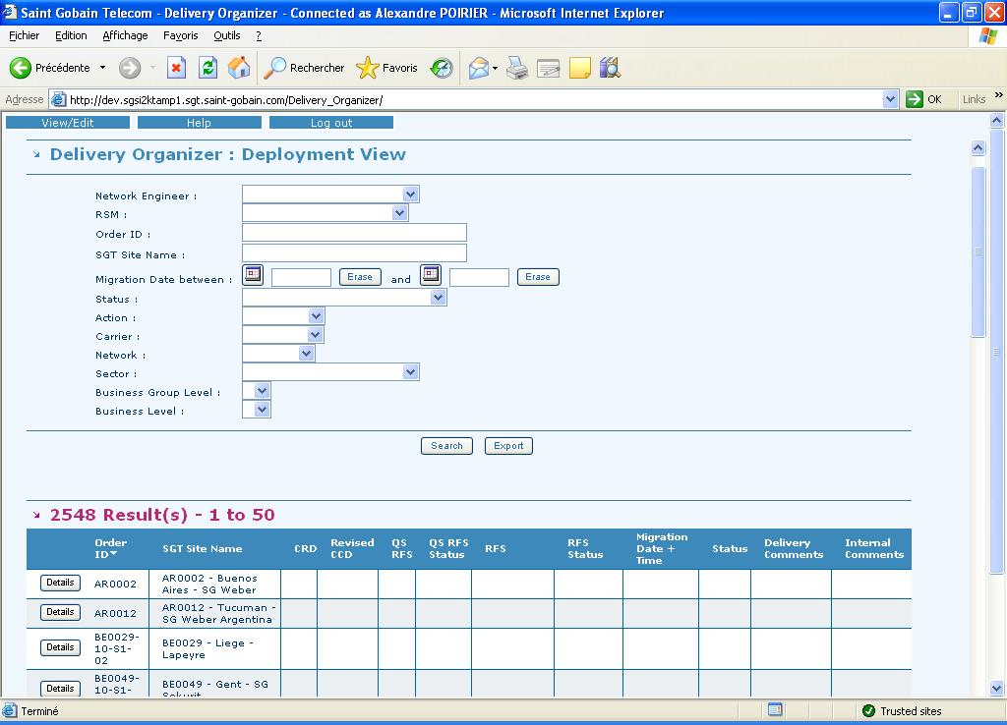
Figure 3. Ecran Deployment view – Gestion des déploiements télécom

Pour chacun des déploiements, il est possible de visualiser le détail des informations par un clic sur le bouton ‘DETAILS’, on accède à l’écran de la figure 4.

  - Ecran détail d’un déploiement

Cet écran donne une vue globale de l’information d’un déploiement avec en entête, le nom du site et l’identifiant de commande du déploiement. Les données sont réparties par typologie d’information

2 boutons sont présents en entête de page. Ci-dessous, une description du rôle de chacun de ces boutons sur clic souris :

  - Close : Permet de fermer la fenêtre en cours
  - Modify : Accès au formulaire de ajout/modification de l’équipement (écran figure 5).

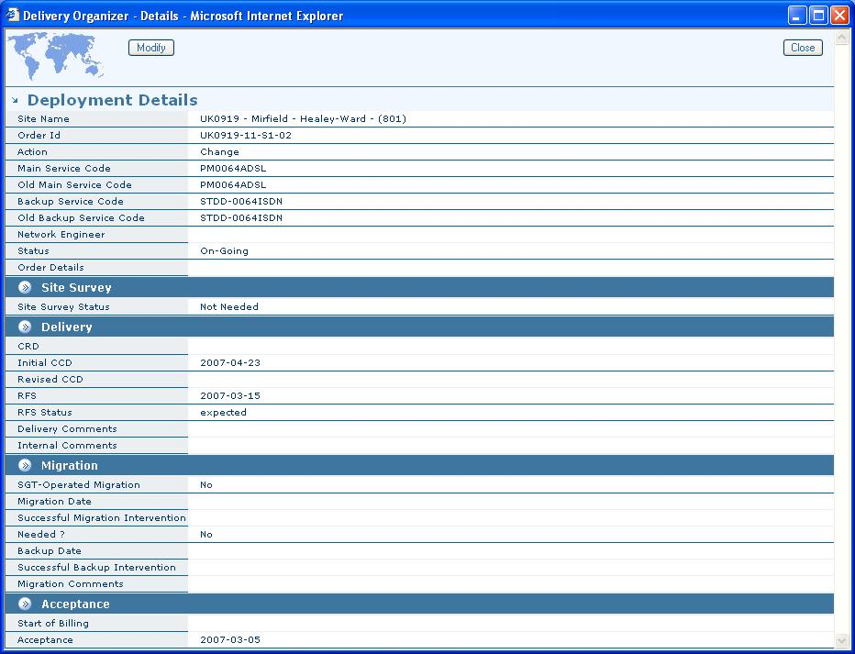

Figure 4. Ecran Details – Détail d’un déploiement télécom

  - Ecran Ajout/modification d’un déploiement

    - Description générale

L’ajout de déploiement ne doit être utilisé que de manière occasionnelle, puisque les déploiements sont générés automatiquement par l’application TOM. Cet écran est accessible par le bouton ‘Modify’ de l’écran détail d’un déploiement comme vu ci-dessus ou bien par un clic sur le bouton ‘Add deployment’ de l’écran de recherche de déploiement dans le cas où l’on souhaite ajouter un déploiement télécom. Selon ces deux cas de figure, la saisie et le fonctionnement de ce formulaire reste-le même. A noter que lors d’une création il est nécessaire de saisir un identifiant de déploiement valide, autrement celui-ci sera automatiquement effacé et non pris en compte.

Les informations du formulaire peuvent être calculées automatiquement. Dans le cas où les informations sont renseignées automatiquement celle-ci apparaissent dans une couleur de police différente.


Dans tous les cas, une saisie manuelle des informations est nécessaire. Pour le cas des informations calculées automatiquement, voici, à titre indicatif, les événements déclenchant le remplissage des champs :

Nom du champ calculé | Evénement déclencheur =>  changement de la valeur …
SGT Site Name | Order Id
Action | Order Id
Main Service Code | Order Id
Backup Service Code | Order Id
Old Main Service Code | Order Id
Old Backup Service Code | Order Id
Quickstart Option | Order Id
Site Survey Status | Order Id
CRD | Order Id
Carrier | Order Id
Network | Order Id
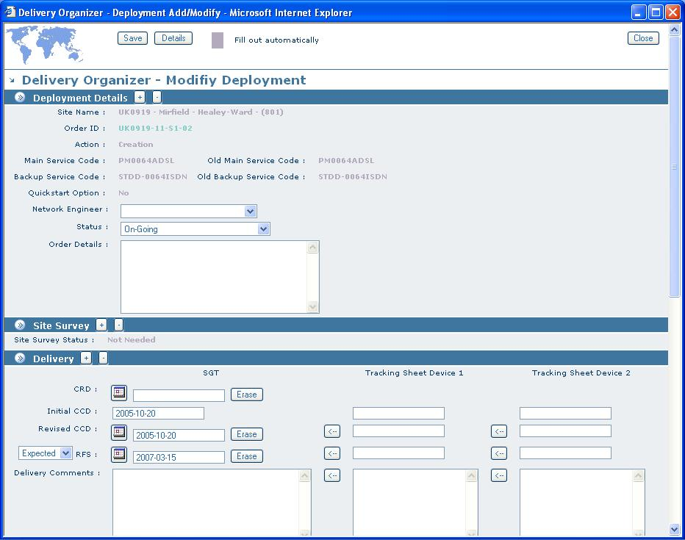

Figure 5. Ecran de modification/Ajout

    - Cas d’utilisation : Saisie des informations d’un déploiement

Le formulaire est scindé en rubriques déployables ou non. La procédure de saisie de ce formulaire est la suivante.

1 – Dans la rubrique « Deployment Details », le ‘Order Id’ doit être renseigné en premier lieu (cas de l’ajout d’un équipement), s’il ne l’est pas, un message d’erreur avertira l’utilisateur que l’enregistrement ne s’est pas effectué.

2 – Importer les informations de la tracking sheet par clique sur le bouton ‘<-’
→ La donnée de la Tracking Sheet concernée sera alors recopiée dans la cellule correspondante du déploiement.

3 – Complétez les informations qui seraient manquantes en parcourant le formulaire du haut vers le bas puis sauvegarder ces données par un click sur le bouton ‘Save’ en entête de page.

Remarque : Les statuts disponibles depuis cet écran sont limités. Tant que la date de RFS n’a pas été renseignée avec une date en cour ou passée et que le statut RFS n’est pas positionné à l’état « Effective », le statut « SGT Accepted » n’est pas disponible. Le statut « Fully Accepted » est quand à lui disponible si les mêmes conditions sont remplies et que la date de migration est renseignée.

Il est en de même pour l’accès au statut RFS « Effective » qui n’est disponible que si la date RFS est remplie par une date antérieure ou égale à la date du jour.
Ces deux notes sont également valables dans les écrans de planification et de validation de l’application (écrans présentés dans les deux chapitres suivants).

  - Ecran de planification opérateur des déploiements « Operators Planning Dashboard »

La gestion des déploiements télécom est possible via sélection du menu ‘view/edit’ puis par clique sur l’élément ‘Operators Planning Dashboard’. Une nouvelle fenêtre s’ouvre et vous permet de consulter/modifier des déploiements télécom.

L’écran de recherche ainsi affiché (Cf. figure6) permet de filtrer les équipements selon les critères suivants :

- RSM
- Order Id
- SGT Site Name
- Alerte (CRD < CCD, RFS Expected > CCD, RFS non renseigné deux semaines après la création d’un déploiement, RFS non renseigné deux semaines avant la RFS)
- Status
- Action
- Carrier
- Network
- Zone
- Secteur
- Compagnie

Avant d’effectuer une recherche, il est possible d’afficher ou non les informations SGT Site Name, Site Survey Status et les informations Quickstart en positionnant à ‘yes’ les éléments display.

Le tableau de résultats affiche les déploiements par tranche de 50, les boutons ‘<<’ et ‘>>’ permettent respectivement de voir les 50 déploiements précédents et les 50 déploiements suivants. Le bouton ‘SEARCH’ permet de lancer la recherche des déploiements. L’afficheur ‘Total Results’ indique le nombre de déploiements résultants de la recherche.
A la suite d’une recherche, il est possible de réaliser un export au format Excel des déploiements issus de la recherche à l’aide du bouton ‘Export’.

Le tableau de résultat comporte les informations suivantes:

  - Order Id ou Site Code : Numéro de commande ou code site.
  - SGT site name: Nom de site (référentiel Saint-Gobain Télécom).
  - Main Service Code : Code principal
  - Backup Service Code : Code de sauvegarde
  - Order Details : Détails de la commande
  - Site Survey Status : Statut du déploiement
  - Quickstart Option : Deploiement Quickstart oui ou non
  - Last update : Date de dernière mise à jour du déploiement
  - Last user : Dernier utilisateur à avoir modifié ce déploiement

Données éditables
  - CRD (Customer Request Date) Date :
  - Revised CCD (Customer Contractual Date) Date :
  - RFS (Ready For Service) Date :
  - QS (Quickstart) RFS Date :
  - Migration Date + Time : Date et heure de migration
  - Status : Etat du déploiement (“On-going”, “RFS”, “Migrated”, ”SGT Accepted”, “Fully Accepted”, “Cancelled”)
  - Delivery Comments : Remarques concernant la livraison
  - Internal Comments : Remarque en interne

Contrairement à la vue « Deployment view », il est possible d’éditer les champs ci-dessus depuis cet écran. Une fois les modifications apportées aux différents déploiements, il est important de cocher les cases de la colonne save (sous le bouton modify) des déploiements que l’on souhaite mettre à jour et de valider avec le bouton « save » (à la droite du bouton « add deployment »). Afin de savoir quels déploiements ont été sauvegardés, ces derniers apparaissent sur fond jaune dans la liste des résultats de recherche. Ceci n’est valable que le temps de la session de l’utilisateur, à la prochaine correction cet indicateur sera mis à zéro.

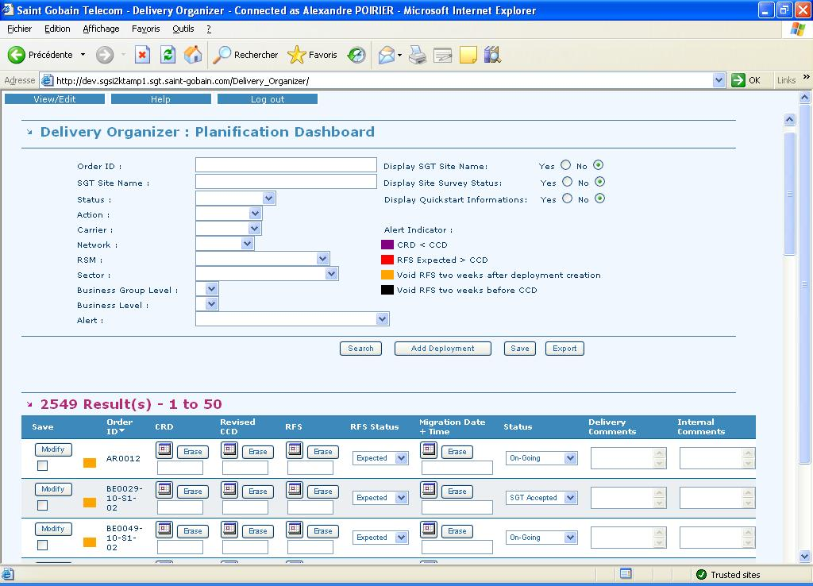

Figure 6. Ecran Operators Planning Dashboard – Tableau de bord de planification des déploiements télécom

Cet écran de résultats de recherche peut être trié sur les colonnes suivantes :

- Order ID
- CRD
- Revised CCD
- RFS
- Migration Date

Pour cela, il convient de cliquer sur le titre de la colonne. Au premier click, le tri se fait dans l’ordre croissant sur le critère sélectionné (indiqué par une flèche descendante sur la rubrique sélectionnée). Un deuxième click sur la même colonne aura pour effet d’afficher les résultats dans l’ordre décroissant (indiqué par une flèche montante sur la rubrique sélectionnée). A chaque changement de rubrique, l’ordre adopté pour le tri est un ordre croissant.

  - Ecran de validation opérateur des déploiements « Operators Acceptance Dashboard »

La gestion des déploiements télécom est possible via sélection du menu ‘view/edit’ puis par clique sur l’élément ‘Operators Acceptance Dashboard’. Une nouvelle fenêtre s’ouvre et vous permet de consulter/modifier des déploiements télécom.

Cette rubrique permet de valider avec l’opérateur les délais de livraisons des déploiements, ainsi par défaut, le critère de recherche « status » de cette rubrique est positionné à « SGT Accepted ». Cet écran permet de valider les dates sans avoir recours à l’écran de modification d’un déploiement, et d’en modifier le status.

L’écran de recherche ainsi affiché (Cf. figure7) permet de filtrer les équipements selon les critères suivants :

- RSM
- Order Id
- SGT Site Name
- Alerte (CRD < CCD, RFS Expected > CCD, RFS non renseigné deux semaines après la création d’un déploiement, RFS non renseigné deux semaines avant la RFS)
- Status
- Action
- Carrier
- Network
- Zone
- Secteur
- Compagnie

Le tableau de résultats affiche les déploiements par tranche de 50, les boutons ‘<<’ et ‘>>’ permettent respectivement de voir les 50 déploiements précédents et les 50 déploiements suivants. Le bouton ‘SEARCH’ permet de lancer la recherche des déploiements. L’afficheur ‘Total Results’ indique le nombre de déploiements résultants de la recherche.
A la suite d’une recherche, il est possible de réaliser un export au format Excel des déploiements issus de la recherche à l’aide du bouton ‘Export’.

Le tableau de résultat comporte les informations suivantes:

  - Order Id ou Site Code : Numéro de commande ou code site.
  - SGT site name: Nom de site (référentiel Saint-Gobain Télécom).
  - Main Service Code : Code principal
  - Backup Service Code : Code de sauvegarde
  - Order Details : Détails de la commande
  - Site Survey Status : Statut du déploiement
  - Quickstart Option : Deploiement Quickstart oui ou non
  - Last update : Date de dernière mise à jour du déploiement
  - Last user : Dernier utilisateur à avoir modifié ce déploiement

Données éditables
  - CCD (Customer Contractual Date) Date :
  - Revised CCD (Customer Contractual Date) Date :
  - RFS (Ready For Service) Date :
  - QS (Quickstart) RFS Date :
  - Migration Date + Time : Date et heure de migration
  - Start of Billing : Date de facturation
  - Acceptance : Remarques concernant la livraison
  - Statut : Etat du déploiement (“On-going”, “RFS”, “Migrated”, ”SGT Accepted”, “Fully Accepted”, “Cancelled”)

Depuis cet écran, il est également possible d’éditer les champs ci-dessus. De la même façon que pour l’écran « Operators Planning Dashboard » (figure 6), les modifications doivent être sauvegardées à l’aide des cases à cocher et de l’action sur le bouton « save ». Après enregistrement les déploiements mis à jours apparaissent sur fond jaune.

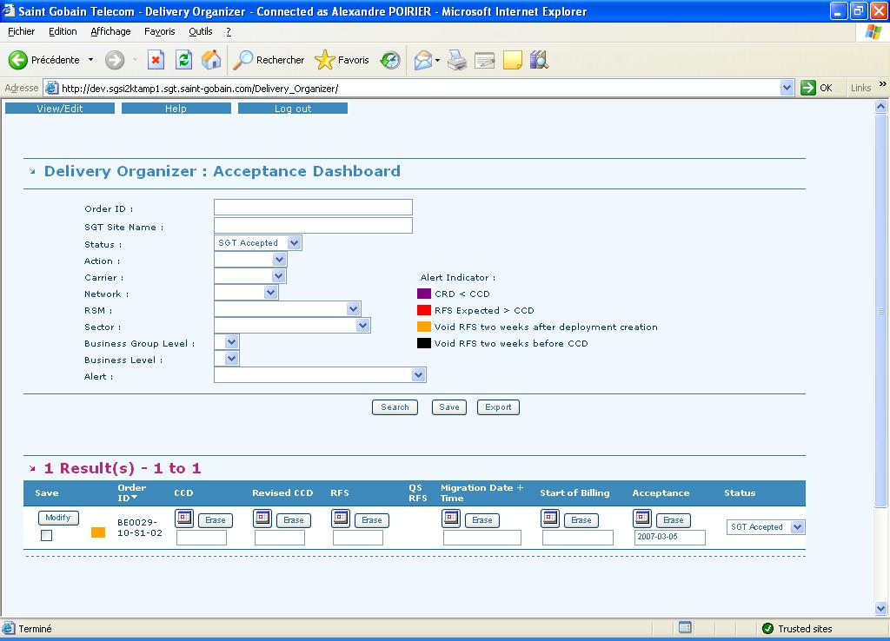

Figure 7. Ecran Operators Acceptance Dashboard – Tableau de bord de validation des déploiements télécom

- Exports

Depuis chacune des vues présentées dans les chapitres précédents, il est possible d’exporter les données en résultats de recherche au format Excel.

  - Export Deployment View et Operators Planning Dashboard

Un export Excel depuis ces deux écrans affichent les données suivantes :

- Order Id
- SGT Site Name
- Action
- Main Service Code
- Backup Service Code
- Quickstart Option
- Order Details
- Order Date
- CRD
- Revised CCD
- QS RFS
- QS RFS Status
- RFS
- RFS Status
- Status
- Delivery Comments
- Delivery Criticity
- LTC evaluated
- LTC comments
- RSM
- Network

Pour chacun des déploiements en sortie de recherche. Tant qu’une recherche n’a pas eu lieu, il n’est pas possible d’exporter (le bouton n’apparaissant qu’à la suite d’une recherche).

  - Export Operators Acceptance Dashboard

Un export Excel depuis cet écran affiche les données suivantes :

- Order Id
- SGT Site Name
- Action
- Main Service Code
- Backup Service Code
- Quickstart Option
- Order Details
- Order Date
- CRD
- Initial CCD
- Revised CCD
- QS RFS
- RFS
- Migration Date & Time
- Acceptance
- Start of billing

- Gestion des site surveys

L’application Delivery Organizer intègre le module de gestion des site surveys de l’application SPO.

  - Le cycle de vie d’un site survey

Le site survey prend naissance à l’envoi d’une nouvelle commande TOM ou peut être initialisé manuellement dans Delivery Organizer. En effet, dans le cas où un site survey est nécessaire, pour la création d’un tunnel VPN typiquement, il est possible de créer un site survey manuellement. La figure 5. décrit le cycle de vie d’un site survey.

Figure 5. Cycle de vie d’un site survey
  - Rechercher/Renseigner les informations d’un site survey

    - Cas d’un site survey initialisé par TOM (Données complétées par le RSM)

Lors de l’envoi d’une nouvelle commande TOM, un site survey est initialisé. Le RSM doit saisir les informations nécessaires à l’installation du service télécom dans ce site survey.

Le RSM a accès au site survey via le lien hypertexte situé dans le mail de notification qu’il aura reçu ou bien peut se connecter à SPO et ainsi visualiser la totalité des site survey qu’il doit compléter. Dans SPO, l’accès aux site surveys se fait via le menu view/edit puis Site surveys. L’écran qui s’affiche est celui de la gestion des site surveys (figure 6.). On peut y retrouver le site survey reçu par mail. Plus globalement, l’écran de gestion des site surveys permet de donner une visibilité à SGT opération sur les site surveys à compléter par le RSM et ce même écran permet aussi aux RSM de suivre ces site surveys et ainsi voir ceux qu’il doit renseigner. En effet, ceux qu’il doit renseigner sont à l’état Todo et ceux qu’il a totalement renseignés sont à l’état Done (ou envoyés vers l’opérateur donc état ‘Sent to Carrier’).

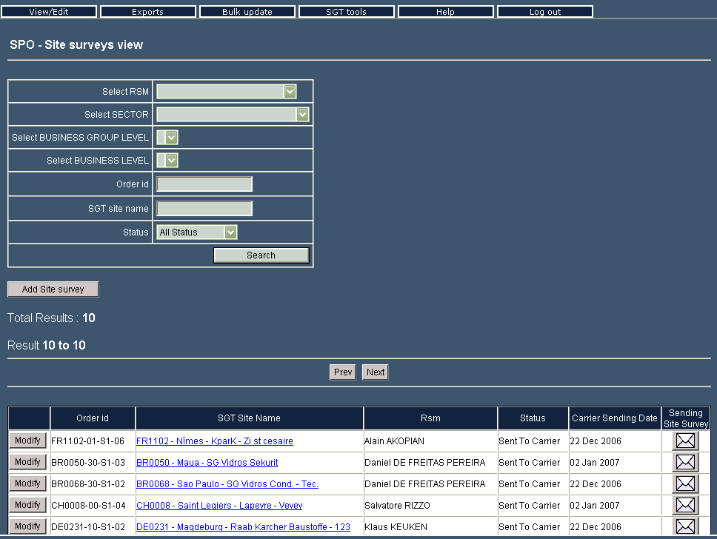

Figure 6. Gestion des site survey

Les filtres possibles sur l’écran site survey view (figure 6.) sont le filtre par RSM, Pôle/zone/compagnie, par Numéro de commande (order id), SGT site name et le filtre sur statut de site survey. L’écran permet l’ajout d’un site survey manuellement par le bouton ‘Add site survey’ et pour chaque site survey dans le tableau de résultat, un accès modification des données via un bouton ‘modify’.

Le tableau de résultat affiche les site survey par groupe de 10, un bouton ‘Prev’ et ‘Next’ permettant de faire défiler l’ensemble des site surveys.
Il présente de plus les informations order id, SGT site name, le RSM concerné par le site survey, le statut, la date d’envoi vers l’opérateur ainsi qu’un bouton de génération du mail opérateur.

Après recherche du ou des site surveys à compléter, il faut cliquer sur le bouton ‘modify’ du site survey. On accède alors au formulaire permettant de compléter les informations du site survey. Ce formulaire est représenté figure 7. Il est composé de zones déployables ou non.

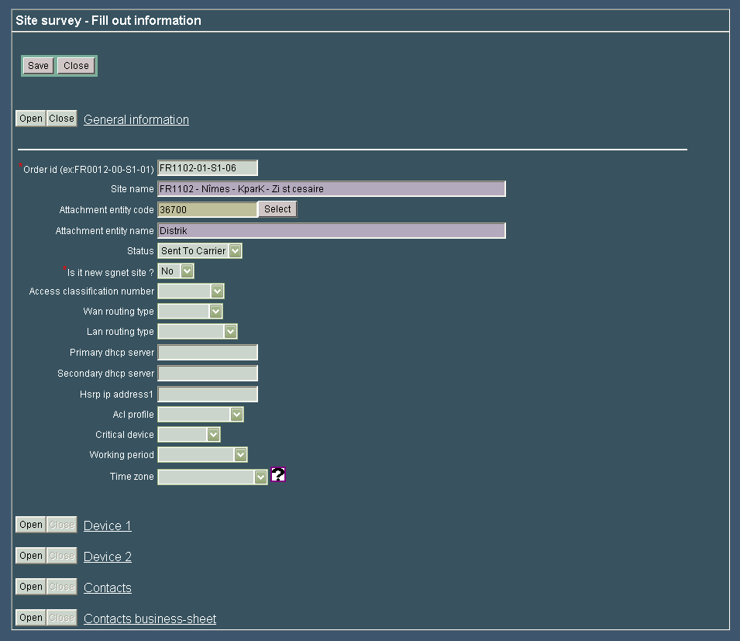
Figure 7. Formulaire site survey

Dans le cas où le site survey est généré à l’envoi d’une commande TOM, l’order id et le ou les connection codes sont initialisés. Eventuellement, d’autres informations sont pré-renseignées si un service télécom était déjà existant sur ce site, à charge du RSM de valider les informations pré-renseignées.
A noter, les informations de la rubrique ‘Contacts business sheet’ sont là à titre d’information. Plus globalement, les informations du formulaire indiquées en violet ne sont pas à saisir.
Les informations LAN routing type et WAN routing type sont renseignées automatiquement à partir de la saisie de l’access classification number’. L’information ‘Time zone’ présente une liste selon la situation géographique du site concerné. La rubrique Device1 concerne le premier équipement et le device2 le deuxième. La rubrique contact peut être remplie rapidement grâce à un alias ‘Contact alias’ moyennant l’existence de l’alias comportant les 3 contacts que l’on souhaite renseigné.
Les informations comportant une astérix rouge sont des données obligatoires avant validation.
Une fois les informations renseignées, le RSM doit passer le statut du site survey à Done puis sauvegarder les informations qu’il vient de modifier en cliquant sur le bouton save. La fenêtre affiche alors le succès de la sauvegarde des informations.

    - Cas d’un site survey créé manuellement

Le site survey peut être créé manuellement à partir de l’écran de gestion figure 6. , via le bouton ‘Add site Survey’. On retrouve le formulaire de la figure 7. Les informations repérable par une étoile rouge sont obligatoires et doivent être complétées avant sauvegarde des informations.

  - Envoi de site survey vers l’opérateur

L’opérateur destinataire d’une commande d’un service télécom pour un site donné doit disposer des informations techniques pour la mise en œuvre du service. Pour cette raison, il est nécessaire que chaque site Survey face l’objet d’un envoi vers l’opérateur. Les informations sont transmises par un fichier excel de même format que le fichier envoyé dans le cadre de SPO v2. Il existe un format de fichier par opérateur.

SPO v3 reprend ce principe d’envoi de site Survey vers l’opérateur par génération automatique d’un fichier et pré-remplissage d’un mail type selon l’opérateur. Cet envoi de fichier peut être envoyé par les RSMs et SGT opération.

Sous SPO v3, l’envoi de site Survey vers l’opérateur se fait de manière unitaire, à partir de l’écran de la figure 6. Chaque site Survey du tableau de résultat dispose d’un bouton repérable par une image ‘enveloppe’ dans la colonne ‘sending site Survey’. Un clic sur un bouton de ce type extrait les informations du site Survey dans un fichier excel et affiche alors un popup contenant le fichier Excel, puis un mail pré-renseigné. Il suffit alors de compléter le mail, si on le souhaite, et d’y glisser-déplacer le fichier Excel de la fenêtre popup pour l’intégrer en pièce jointe. Le mail opérateur peut alors être envoyé.

Après clic sur ce bouton, le site Survey passe à l’état ‘Sent to carrier’ et une date d’envoi opérateur est alors renseignée et visible sur l’écran de la figure 6.

 Il est possible que lors d’une tentative d’envoi d’un site Survey un popup s’affiche vous indiquant le message suivant : « Export currently run by XXX Please wait. ». La fonction export site Survey est en cours d’utilisation par l’utilisateur indiqué dans le popup. Quand ce message se présente, l’occupation de l’export site Survey par l’autre utilisateur n’excédera pas 10 secondes, temps d’extraction des informations. Ainsi après ce délai, Il est alors de nouveau possible de réaliser un export.

- Gestion des contacts associés aux déploiements

La gestion des contacts est accessible par SGT opération, RSM et CPM. Il s’agit via l’interface de gérer des contacts sur la même base annuaire que l’application TAM.

    - Gestion des contacts

On accède à la gestion des contacts par le menu view/edit et par clic sur l’élément de menu ‘contacts’. La figure 10. donne une vue sur l’écran de gestion des contacts.
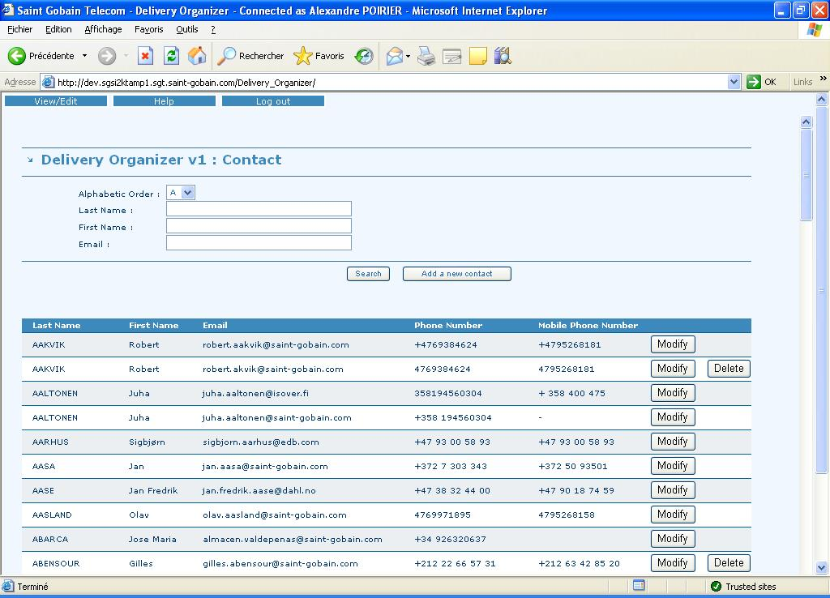
Figure 10. Ecran Contact

Il est possible de filtrer par lettre alphabétique du nom, par nom, prénom ou email. La validation des critères de recherche se fait par le bouton ‘search’. Un tableau affiche les contacts résultant de la recherche. Ce tableau de résultat présente à l’utilisateur le nom, prénom, email, téléphone fixe, et téléphone portable des contacts.

Pour chaque contact, un bouton delete permet de supprimer le contact. La suppression est possible uniquement si le contact n’est ni rattaché à un site dans TAM, ni rattaché à un équipement, ni à une business sheet, et ni à un site Survey dans Delivery Organizer.

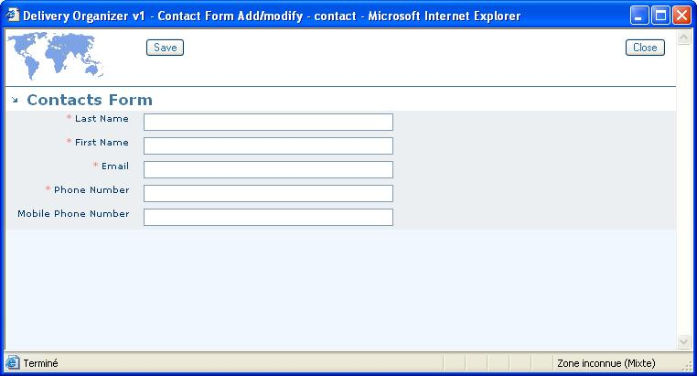
Figure 11. Formulaire de modification d’un contact
Chaque contact possède un bouton ‘Modify’ permettant d’accéder à la modification des informations. Le clic sur le bouton modify ouvre le formulaire de la figure 10, les informations repérables avec une étoile rouge sont obligatoires. Toutefois si un contact ne comportait pas d’adresse email ou de numéro de téléphone, indiquez un tiret comme substitution pour pouvoir valider le formulaire. Le bouton save permet de sauvegarder les données modifiées.

L’ajout d’un contact se fait à partir de l’écran de la figure 10, grâce au bouton ‘Add a new contact’. Le clic sur ce bouton déclenche l’ouverture d’un formulaire vierge ‘contact form’ (figure 11.)

- Reporting

L’application Delivery Organizer intègre un module de reporting pour les ayants droits permettant de générer des graphiques et des statistiques sur une période donnée.

  - RSM Reports

Cette rubrique permet de générer des graphiques à l’intention des RSM. Dans un premier temps, un ensemble de filtre permet de réduire la sélection des éléments à prendre en compte pour la création des graphiques. Il est ainsi possible de filtrer sur les données suivantes :

- RSM
- Country Code
- Carrier
- Network
- Sector
- Zone
- Company

Il est ensuite possible de définir une date de début et de fin pour la génération du graphique sur les déploiements réalisés.

Si aucune date n’a été saisie dans le filtre, l’application se limitera à la génération d’un tableau récapitulatif des filtres sélectionnés (Cadre Delivery Report for), d’un tableau présentant le nombre de demandes en attente par action (Pending Deliveries) et d’un graphique présentant les demandes en attente (Pending deliveries sorted by RFS Date or revised CCD). Il s’agit d’un histogramme empilé présentant en ordonnée le nombre de déploiement et en abscisse les semaines (commençant à la semaine en cours et s’étalant sur 3 mois). La légende permet d’identifier via des couleurs, la date prise en compte pour la création (Revised CCD, Expected RFS, Confirmed RFS, Effective RFS) de chaque histogramme.

Dans le cas où un intervalle de dates a été renseigné, un tableau de statistiques est généré, ainsi qu’un graphique concernant les déploiements réalisés sur cette période donnée. La génération de ces informations s’appuie sur les déploiements à l’état « Fully Accepted », dont l’action est une « Création » ou un « Change » et c’est la date de RFS qui sert de référence.
Le tableau (Orders delivered), sur la période sélectionnée, indique le nombre total de commandes déployées, le pourcentage de déploiement dans les temps et le délai moyen des retards. Enfin un graphique présente le même type d’information sur une année.

  - Date History

Cette rubrique permet de suivre l’historique de l’évolution d’une date sur un déploiement donné. Pour cela, il convient de choisir un identifiant de commande, puis de sélectionner la date (RFS, CRD, CCD, QS RFS) sur laquelle, on désire afficher l’historique.

L’historique se présente ensuite sous la forme d’un tableau contenant la date de la modification de la valeur, son ancienne valeur avant modification et sa nouvelle valeur suite à la modification.
  - Graphical Reports

Cette rubrique permet de générer quatre types de graphiques (Nombre de déploiements par Revised CCD, Nombre de déploiements par date RFS, Nombre de déploiements par date de migration, Nombre de migrations réalisées) après avoir sélectionné une date de début.

Un ensemble de filtre permet de réduire la sélection des éléments à prendre en compte pour la création des graphiques. Il est ainsi possible de filtrer sur les données suivantes :

- Country Code
- Carrier
- Network
- Sector
- Zone
- Company

Le graphique présente en ordonnée le nombre de déploiements et en abscisse le temps sur une année découpé en semaines.

  - Statistic Reports

Cette rubrique permet de comparer deux dates (RFS / Migration Date, Acceptance / RFS, CCD / Revised CCD, RFS / CCD) sur une période donnée afin d’obtenir des informations relatives à l’écart type, la variance, le maximum, le minimum et le nombre de déploiements.

Un ensemble de filtre permet de réduire la sélection des éléments à prendre en compte pour la création des graphiques. Il est ainsi possible de filtrer sur les données suivantes :

- Country Code
- Carrier
- Network
- Sector
- Zone
- Company

  - Orders Graphical Reports

Cette rubrique permet de générer deux types de graphiques sur les commandes. Le premier élément permet la création d’un graphique par opérateur, un graphique par action TOM et un graphique par zone. Le deuxième élément permet lui d’afficher le détail sur chaque pôle, du nombre de commandes selon l’action TOM associée.

Chacun de ces graphiques est composé du nombre de commandes en ordonnée et du temps (défini par les dates de début et de fin sélectionnée auparavant) en abscisse. La date de référence pour comptabiliser les commandes sur un instant précis est la date d’envoi de la commande.

- Configuration

Les administrateurs de l’application ont accès à la rubrique configuration dans le menu principal. Elle permet d’accéder aux fonctionnalités d’association d’un RSM (et un nuage réseau) à un ingénieur réseau et de gestion des gabarits de mails.

  - Link RSM – Network Engineer

Cet écran présente l’ensemble des liaisons existantes dans l’application. Il est donc possible de modifier les existantes, d’en ajouter ou bien d’en supprimer.

Pour modifier les existantes, il suffit de modifier les éléments constituant les liens (A chaque ligne est associé un lien) puis de sauvegarder ses modifications à l’aide du bouton « Save All Modifications ». Pour supprimer un élément, à chaque ligne est associé un bouton « Delete » permettant la suppression de l’élément de cette même ligne.

Pour ajouter un nouvel élément, il convient de sélectionner les éléments dans le cadre supérieur de l’écran puis de valider avec le bouton « Add this new link ». Une fois l’opération validée, celui-ci s’affichera dans la liste des liens existants.

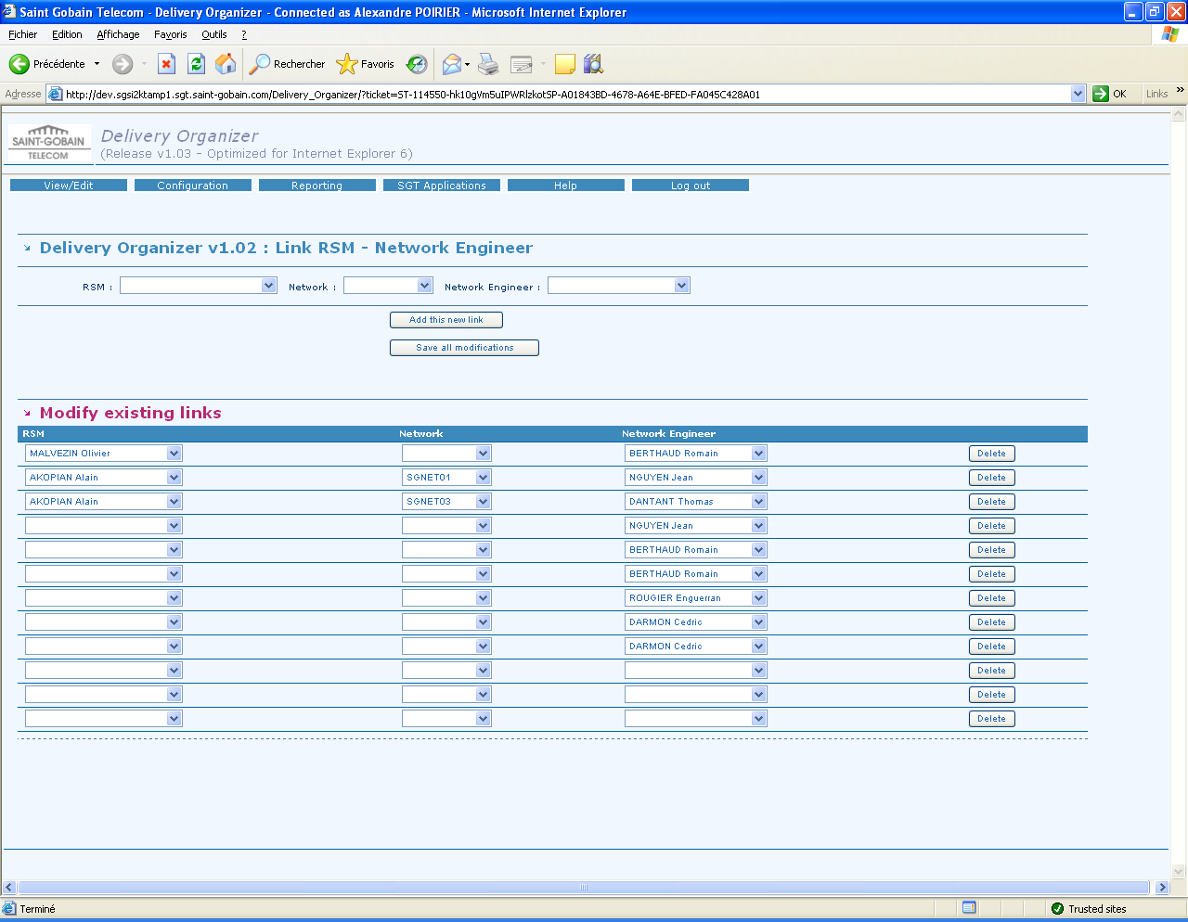
Figure 12. Ecran d’ajout, modification et suppression des liens RSM – Ingénieurs réseaux
  - Business Mail Templates Management

Cet écran présente l’ensemble des contacts associés à chaque gabarit de mails générés depuis l’application. Les gabarits sont présentés sous différents cadres associés à un fichier php (nom sur la ligne du tableau de fond coloré orange) à l’intérieur de chacun de ces cadres, les éléments sont ordonnés par code pays.

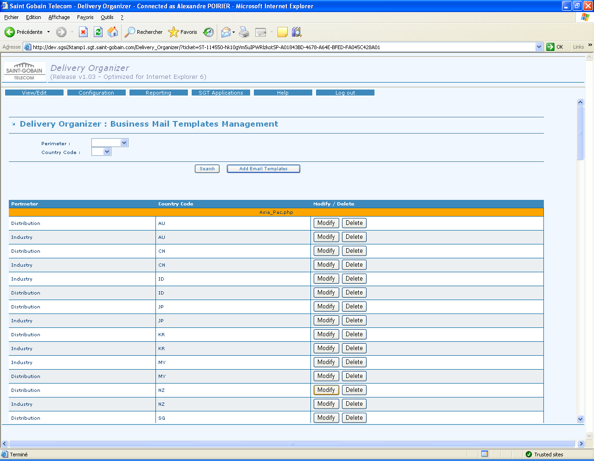
Figure 13. Ecran d’ajout, modification et suppression des gabarits de mails

Pour chaque gabarit, un bouton « Modify » et un bouton « Delete » sont associés. Le bouton « Delete » permet de supprimer le gabarit contenu dans la même ligne du tableau. Le bouton « Modify » déclenche l’ouverture d’un pop-up contenant les informations sur les différents contacts associés à ce gabarit. (cf. Figure 14).

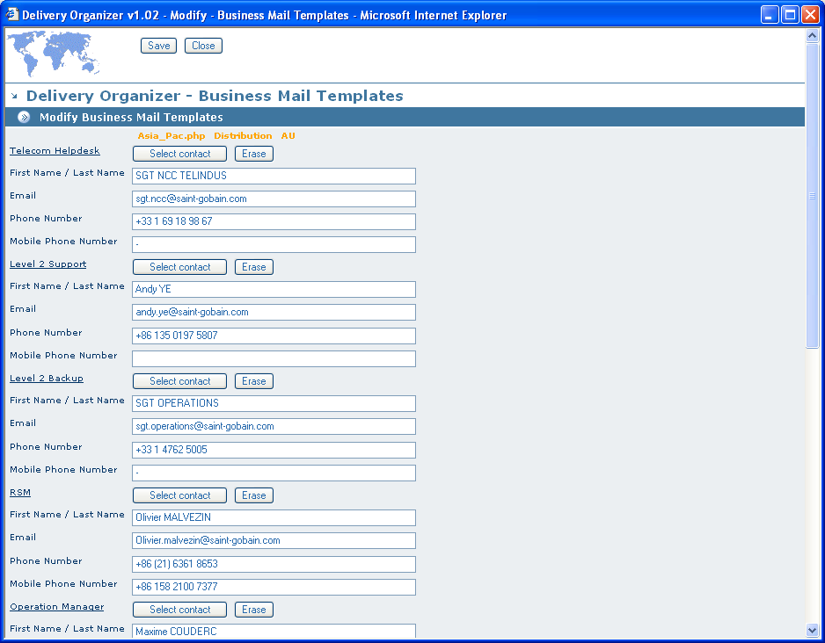
Figure 14. Pop-up de modification des contacts d’un gabarit de mails

De la même manière la création d’un gabarit depuis le bouton « Add Email Templates » permet l’ouverture de ce pop-up vierge d’information avec la possibilité supplémentaire de l’associer à un fichier PHP, un périmètre et un code pays.

Pour ajouter un nouvel élément, il convient de sélectionner les éléments dans le cadre supérieur de l’écran puis de valider avec le bouton « Add this new link ». Une fois l’opération validée, celui-ci s’affichera dans la liste des liens existants.

